Zadania 01.06-07.06.2020
Zadanie przygotowane na 1 godzinę lekcyjną.
Lekcja powtórzeniowa
klasa VIII
Cel lekcji: Uczeń potrafi wskazać na mapie położenie Chin oraz opowiedzieć o walorach turystycznych. Zna kulturę oraz religię Chin.
Przygotowałam Wam stronę www, zapoznajcie się z jego treścią.
https://www.youtube.com/watch?v=zawfNQXgk3k
https://pl.wikipedia.org/wiki/Chiny 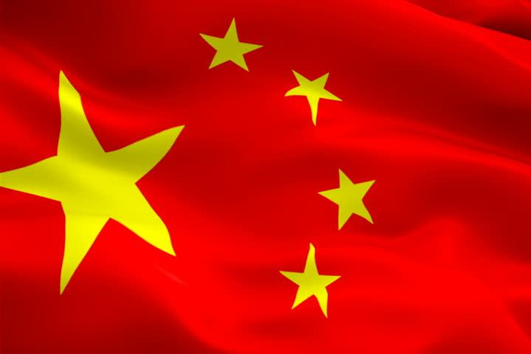
Chiny – region historyczno-kulturowy w Azji, będący jedną z najstarszych cywilizacji. Zamieszkany przez wiele narodów i grup etnicznych, z których największą są Chińczycy Han. W węższym znaczeniu terminu Chiny używa się w odniesieniu do współczesnej Chińskiej Republiki Ludowej. Pretensje do reprezentowania chińskiej państwowości rości sobie jednak również Republika Chińska, czyli Tajwan lub Chińskie Tajpej. Licząca ponad 5000 lat chińska cywilizacja jest ojczyzną wielu wynalazków, m.in. prochu, papieru, czy kompasu. Wywarła znaczny wpływ na kulturę krajów sąsiednich: Korei, Japonii, Wietnamu i Mongolii. Chiny są też ojczyzną bogatej tradycji muzycznej, teatralnej, literackiej i filozoficznej.

1. Przygotuj zeszyt z geografii, długopis, kolorowe pisaki, komputer z dostępem do internetu
2. W zeszycie zapisz datę i temat lekcji: Chiny- lekcja powtórzeniowa.
3. Przeczytaj przygotowany materiał o Japonii i obejrzyj filmik.

